Guía de Aprendizaje Matemática

Nombre: __________________________________ | Curso: 6º____
Profesor: Eduardo Meléndez Saavedra | Fecha:__________________

Múltiplos: Múltiplo es el resultado de multiplicar un número por cualquier otro número natural.
- Completa la siguiente serie y responde las preguntas

M(2) : 2, 4, 6, ___, ___, ___, ___, ___, ___, ___, Estos números son múltiplos de________

M(3) : 3, 6, 9, ___, ___, ___, ___, ___, ___, ___, Estos números son múltiplos de__________

Colorea los números que se repiten en las dos series, y escribe el menor a continuación:

Mínimo Común Múltiplo : ______________

- A continuación escribe los números de 1 hasta 100 y realiza con ellos las operaciones que abajo se piden:

- Colorea de color amarillo los múltiplos de 4

- Colorea de color verde los múltiplos de 8

- Los casilleros que se repiten coloréalos sólo en el borde y completa el siguiente diagrama

MULTIPLOS DE 4
MULTIPLOS DE 8
M.C.M.

- Actividades Problemáticas:

Luis Debe comprar cierta cantidad de cerámicos para colocar en su casa, para ello debe calcular cuánto necesitará en total. Ayúdalo a realizar ese cálculo, sabiendo que cada caja tiene 18 cerámicos, ¿Cuántos cerámicos habrá en?:

Habitación | Nº de cajas | Nº de cerámicos
Living | 14
Comedor | 12
Patio | 5
Cocina | 7
Baño | 11
Antejardín | 25
Muro | 1
Total:

Dos voluntarias visitan enfermos con cierta frecuencia durante el mes de mayo. Si marta lo hace cada 3 días y Julia cada dos:

- ¿Podrías decirnos cuántas veces se encuentran?

- ¿Con qué frecuencia?

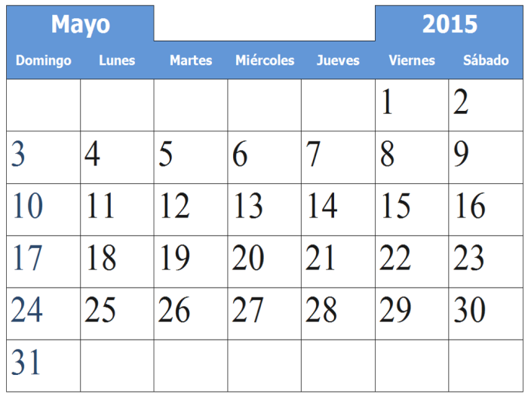

Luis, Carlos, Oscar y Eugenia son tesoreros de cursos, ellos deben contar el dinero recaudado.
Completa el cuadro de acuerdo a la siguiente información:
- Luis ha juntado 2 billetes de $10.000, 7 monedas de $100, 5 monedas de $50.
- Carlos tiene 5 billetes de $2.000, 3 billetes de $500 y 15 monedas de $100.
- Oscar tiene 6 billetes de $5.000, 4 billetes de $1.000, 8 monedas de $100 y 3 monedas de $10.
- Eugenia recolectó 3 billetes de $5.000, 8 billetes de $2.000 y 30 monedas de $100.

Luis | Carlos | Oscar | Eugenia
$ | $ | $ | $

Responde
- ¿Qué tesorero juntó más plata? ___________________________________________________________
- ¿Cuál juntó menos? ___________________________________________________________
- ¿Cuál juntó más? ___________________________________________________________
- ¿Cuánto juntó Luis y Eugenia?___________________________________________________________
- ¿Cuánto dinero tienen en total los 4 tesoreros? __________________________________________________
- Los niños acordaron dar la mitad de lo que juntaron para ayudar a los niños Leucémicos. ¿Cuánto dieron?
___________________________________________________________

- Observa la recta y rodea los números que se indican. Después contesta.
0 1 2 3 4 5 6 7 8 9 10 11 12

Rodea los múltiplos de 2 de rojo, los múltiplos de 3 de azul y los múltiplos de 4 de verde.
- ¿Qué números son a la vez múltiplos de 3 y de 4? ¿Y de 2, de 3 y de 4?

______________________________________________________________________

- ¿Son todos los múltiplos de 2 múltiplos de 4?¿Son todos los múltiplos de 4 múltiplos de 2?¿Por qué?
______________________________________________________________________

- Observa estos números y contesta.
60 72 90 105 120

¿Cuáles de estos números son múltiplos de 12?
______________________________________________________________________
¿Qué número es múltiplo de 8 y de 9?
______________________________________________________________________
¿Qué número es múltiplo de 15 pero no de 6?
______________________________________________________________________

- EJERCICIOS

Calcula 4 múltiplos de cada uno de las siguientes cifras:

3
8
5
2
10
15

Busca los múltiplos de 32 comprendidos entre 700 y 800.
______________________________________________________________________

- Completa la tabla calculando los resultados:

x | 3 | 5 | 8 | 9
2.461
3.748
4.283
5.612

- En el siguiente conjunto, rodea los números que son a la vez múltiplos de 2 y de 5.

20 | 21 | 22 | 23 | 24 | 25 | 26 | 27 | 28 | 29 | 30 | 31 | 32 | 33 | 34
35 | 36 | 37 | 38 | 39 | 40 | 41 | 42 | 43 | 44 | 45 | 46 | 47 | 48 | 49
50 | 51 | 52 | 53 | 54 | 55 | 56 | 57 | 58 | 59 | 60 | 61 | 62 | 63 | 64

¿Todos los números que has rodeado son múltiplos de 10?
______________________________________________________________________

¿Todo múltiplo de 10 es múltiplo de 2 y de 5?
______________________________________________________________________

- En cada uno de los siguientes conjuntos, rodea.

• Los múltiplos de 3 { 3, 18, 31, 47, 51, 69, 73, 104, 207 }

• Los múltiplos de 9 { 9, 43, 54, 60, 72, 99, 101, 243, 477 }

• Los múltiplos de 3 que no son múltiplos de 9 { 3, 81, 102, 135, 201, 300 }

- Piensa y escribe.

• Diez múltiplos de 3 que no sean múltiplos 9.

• Diez múltiplos de 3 que sean también múltiplos de 9.

